EUROPEAN YEAR OF RAIL 2021

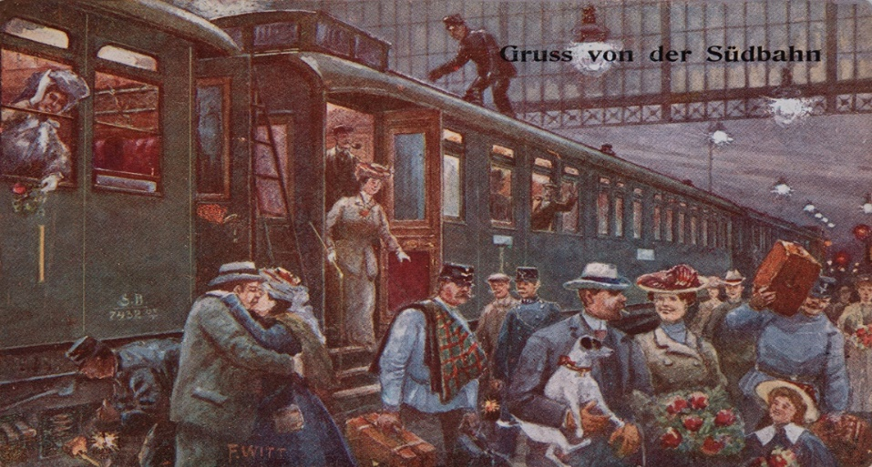
(archivio A. Puhali)
predstavlja mednarodno konferenco
ŽELEZNICE IN TURIZEM
ob Evropskem letu železnic
Sreda, 29. september 2021, Trst
Četrtek, 30. september 2021, Gorica

S podporo: |  | V sodelovanju z:
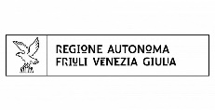 | Fundacija italijanskih državnih železnic/Fondazione FS Italiane  Društvo/Associazione Museo-Stazione Trieste Campo Marzio, Trst
Trgovinska in obrtna zbornica Trst/CCA di Trieste

Istrsko-beneško kulturno društvo/ Circolo di Cultura istro-veneta “Istria”

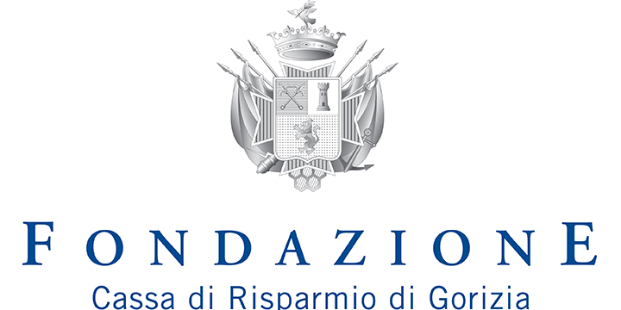 | Knjižnica/Biblioteca Stelio Crise, Trst  Centre européen Robert Schuman – Maison de l’Europe Scy-Chazelles  Posoški razvojni center/Centro di sviluppo Valle Isonzo
Prvo srečanje

“Železnice in turizem za trajnostni razvoj”

Sreda, 29. september 2021
Trst, Dvorana Stelio Crise, Largo Papa Giovanni XXIII št. 6

h 14.30 Sprejem in registracija udeležencev
15.00 Predstavitev pobude Pio Baissero, Direktor akademije Accademia Europeista
sledi
institucionalni pozdrav
Povezuje: Alessandro Puhali
Sodelujejo: Stefano Maggi, redni profesor novejše zgodovine, Univerza v Sieni
“Od železniškega turizma do turističnih železnic: izkušnje in perspektive”
Romano Vecchiet, nekdanji direktor Skupne službe za muzeje in knjižnice Občine Videm
“V zgodovini so korenine turistične promocije železnic v Furlaniji Julijski krajini”
Ernesto Petrucci, zgodovinar železnic, Fondazione FS Italiane
“Zgodovinski vlaki in turistične trase Fondazione FS Italiane: projekt za prihodnost”
h 16.20 kratek odmor
Sodelujejo: Roberto Carollo, železniški inženir, podpredsednik Društva Museo-Stazione Trieste Campo Marzio”
“Železniški muzej v Trstu med preteklostjo in prihodnostjo: prispevek k regionalnemu turizmu"
Federico Pulitanò, Fondazione FS Italiane, Vodja del “Prekvalifikacija in obnova tržaškega muzeja Campo Marzio "
"Prekvalifikacija Muzeja-Postaje Campo Marzio: večnamenski projekt za nacionalni pol železniške kulture"
h 18.00 sklepne pripombe in zaključek del

V skladu s pravili za boj proti Covid-19 bo dostop dovoljen ob predložitvi Green Pass.
Dogodek bo predvajan tudi preko streaminga na Facebook profilu: Accademia Europeista

Drugo srečanje

“Tiri brez meja”

Četrtek, 30. september 2021
Gorica, Kulturni dom, via Brass št. 22

h 09.00 sprejem in registracija udeležencev
09.30 predstavitev pobude, Claudio Cressati, predsednik akademije Accademia Europeista
sledi
institucionalni pozdrav
Povezuje: Stefano Maggi
Sodelujejo: Massimiliano Angelotti, project manager/koordinator strateškega projekta CROSSMOBY za Lead Partner Furlanija Julijska Krajina
“Vlak Mi.Co.Tra. in strateški projekt CROSSMOBY: konkretni prispevki projektov Interreg k izboljšanju železnic”
Alessandro Puhali, koordinator Odbora za prevoz EZTS GO
“Železniško vozlišče Gorica - Nova Gorica - Šempeter - Vrtojba. Strateški vir za EZTS GO”
Matjaž Marušič, Konzorcij za Bohinjsko progo, član Odbora za prevoz EZTS GO
"Bohinjska proga - sodobna regionalna železnica med Alpami in Jadranom "
h 11.00 kratek odmor
sodelujejo: Miro Kristan, Posoški razvojni center
"Trajnostna mobilnost se ne konča na meji"
Kaja Širok, Skupina GO!2025
"Bohinjska proga, železnica, ki je prestopila meje in ustvarjala zgodbe / pripovedi "
h 12.30 sklepne pripombe in zaključek del
sledi
Vin d’honneur

V skladu s pravili za boj proti Covid-19 bo dostop dovoljen ob predložitvi Green Pass.
Dogodek, s simultanim prevajanjem slovensko-italijansko, bo predvajan tudi preko streaminga na Facebook profilu: Accademia Europeista

Leto 2021 je Evropska unija razglasila za "Evropsko leto železnic". V ta namen Accademia Europeista prireja mednarodno študijsko konferenco z željo, da bi spodbudila državljane in podjetja pri uporabi železnic. Konferenca se osredotoča predvsem na razmere na
mejah in na uporabo ekoloških prevoznih sredstev z namenom doseganja cilja podnebne nevtralnosti, v skladu z evropskim zelenim dogovorom.
V Evropskem letu železnic je cilj spodbuditi vse oblike zelenega, inovativnega in varnega prometa kot temeljnegaelementa za prehod na trajnostno in pametno mobilnost. To velja še predvsem ob razglasitvi Nove Gorice-Gorice za Evropsko prestolnico kulture leta 2025, ko bo svet prometa imel odločilno vlogo kot nepogrešljiv
dejavnik za večjo integracijo in hkrati za premagovanje meja.
Dogodek, na katerem sodelujejo ugledni govorniki, želi tudi predvideti ta zgodovinski trenutek za čezmejno
skupnost.

